PROJETO:
“EM CASA TAMBÉM SE APRENDE”
PORTUGUÊS - 3º ANO DO ENSINO FUNDAMENTAL
___________________________________________________________________________
ATIVIDADE 1 – Data: 09/09/2020
ALUNO (A):___________________________________________________________________________
HUMM...BOM APETITE!
1. Leia a receita do Sorvete de abacate:

Ingredientes
2 xícaras de abacate amassado
1 lata de leite condensado
2 xícaras de sopa de suco de limão
Modo de fazer
Coloque todos os ingredientes no copo do liquidificador e bata até obter uma mistura homogênea.
Despeje em forminhas de gelo.
Leve ao congelador ou no freezer para gelar e...
bom apetite! 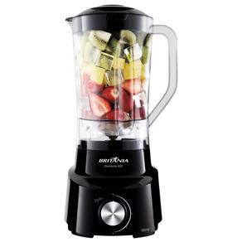

2. Responda:
a. Para que serve uma receita? ___________________________________________________________

____________________________________________________________________________________

b. Quem costuma ler receitas culinárias? ____________________________________________________

c. Para que servem as imagens que acompanham a receita? ___________________________________

____________________________________________________________________________________

3. Circule na receita a parte que indica a quantidade de cada ingrediente.

4. Faz diferença usar a colher de chá como medida em vez de a colher de sopa?
( ) não, pois as duas medidas são colheres.
( ) sim, pois as colheres são de tamanhos diferentes.

5. Releia a última parte do modo de fazer:
Leve ao congelador ou ao freezer para gelar e ...

Como essa frase poderia ser completada? Marque:
( ) espere virar sorvete.
( ) Despeje cobertura de chocolate.

6. Escreva o nome de três frutas que poderiam substituir o abacate:

____________________, ______________________________, _______________________
7. Na sua opinião, essa receita poderia ser feita por uma criança? Por quê?

_____________________________________________________________________________________

8. Marque a alternativa adequada: Os ingredientes são dispostos em forma de lista para:
( ) facilitar a leitura e a separação dos ingredientes.
( ) deixar o texto mais bonito.

9. Releia o Modo de fazer da receita do sorvete.

Coloque todos os ingredientes no copo do liquidificador e bata até obter uma mistura homogênea.
Despeje em forminhas de gelo.
Leve ao congelador ou ao freezer para gelar e ...

Uma das palavras que indicam as ações a serem feitas está destacada. Sublinhe as demais.

10. Marque a alternativa adequada: A função de uma receita culinária é:

( ) divertir ( ) contar um fato ( ) instruir, orientar

Você gosta de ovo? Ele pode ser preparado de várias formas e é ingrediente de várias receitas.
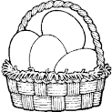
Tudo sobre os ovos
O ovo é um dos alimentos mais saudáveis que existem.
Pode-se comer ovo puro cozido, frito, mexido [...].
Além disso, é um ingrediente essencial em diversas receitas, como omeletes, panquecas, bolos e tortas. [...]
Mas seu maior benefício não está na versatilidade, e sim nos nutrientes. Afinal, não importa se o ovo é de codorna ou de galinha, já que todos são ótimas fontes de proteínas, vitaminas e minerais. Inclusive, esse alimento é quase um polivitamínico natural, pois possui boas quantidades de vitaminas A, D, E e do complexo B. Isso significa que, de uma forma geral, é um bom antioxidante, evitando o envelhecimento precoce e o desenvolvimento de doenças crônicas, como câncer.

1. Cite duas receitas que você conhece que têm ovo como ingrediente:

_____________________________________________________________________________________

2. Quais são as vitaminas presentes no ovo?

_____________________________________________________________________________________

3. Quais são os animais que fornecem ovos para o consumo humano?

_____________________________________________________________________________________

4. O que o consumo do ovo pode evitar?

_____________________________________________________________________________________

5. Cite outros alimentos saudáveis que fazem parte da sua alimentação:

_____________________________________________________________________________________

6. Quais alimentos que você come muito e deveria evitar porque não são saudáveis?

_____________________________________________________________________________________

PROJETO:
“EM CASA TAMBÉM SE APRENDE”
PORTUGUÊS - 3º ANO DO ENSINO FUNDAMENTAL
___________________________________________________________________________
ATIVIDADE 2 – Data: 10/09/2020
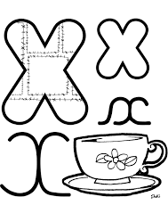
ALUNO (A):___________________________________________________________________________
COM QUE LETRA?

Os Sons do x:

A letra x pode representar diferentes sons.
Som de ch- caxumba, enxame, xereta.
Som de z- exército, exigente, exame.
Som de s- texto, experiência, explicação.
Som de cs- maxilar, táxi, fixar.

1. Leia em voz alta as palavras com x e organize-as copiando de acordo com a indicação abaixo:

boxe oxigênio próximo peixe caixa exemplo

exagero máximo explosão exame táxi baixo

Sons de z | Sons de cs | Sons de s | Sons de ch

2. Das palavras a seguir, quais você usa com maior frequência? Copie.

Próximo crucifixo excelente abacaxi

Texto luxo queixo exame

_____________________________________________________________________________________

3. Escolha uma das palavras acima e forme uma frase:

____________________________________________________________________________________

4. Leia as palavras do quadro e circule a intrusa em cada coluna:
tórax  axila  roxo | exército  êxodo  enxada | texto  faxina  têxtil | oxigênio  exato  exercício

5. Decifre as frases e reescreva-as abaixo:

____________________________________________________________________________________

___________________________________________________________________________________
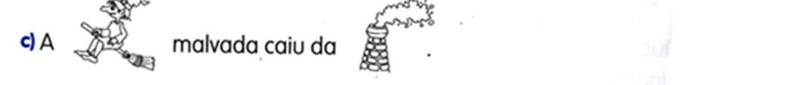

__________________________________________________________________________________

d)

___________________________________________________________________________________

6. Complete com a letra faltante e relacione com o som correto do X:
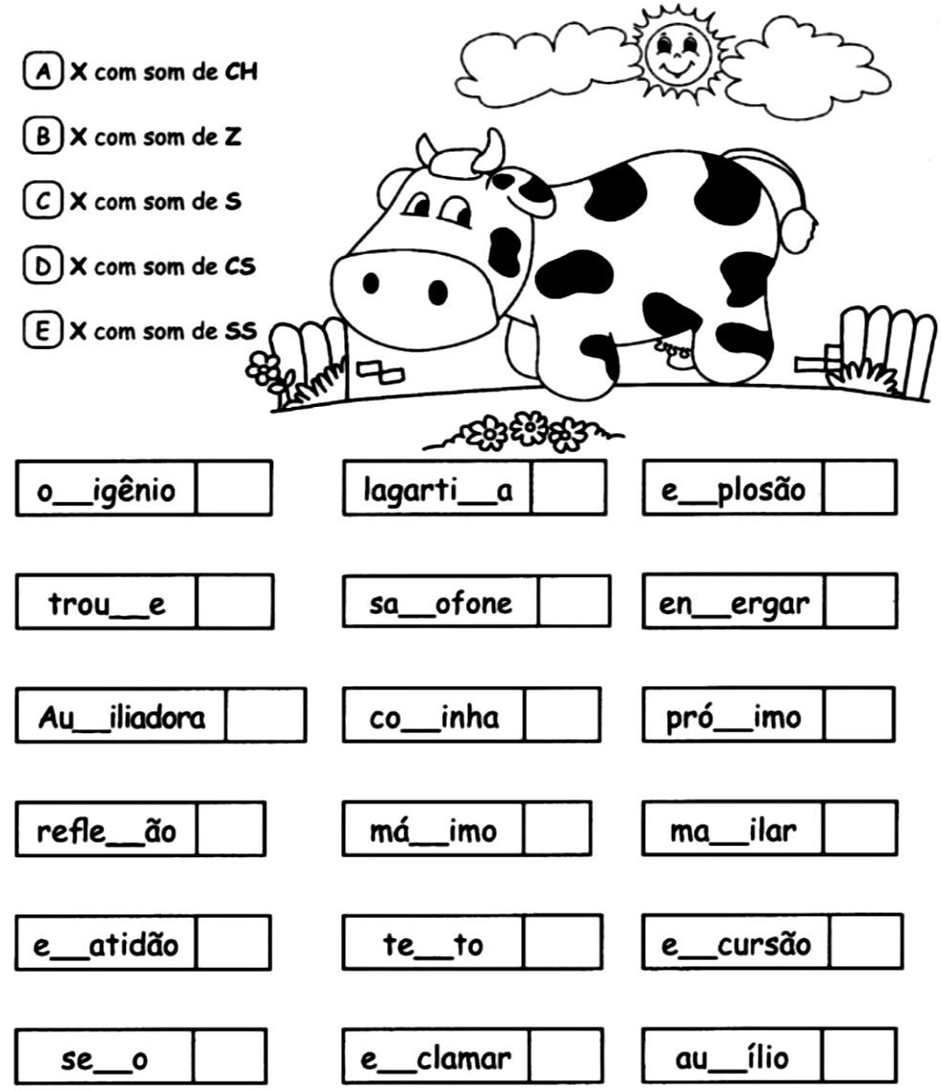

PROJETO:
“EM CASA TAMBÉM SE APRENDE”
PORTUGUÊS - 3º ANO DO ENSINO FUNDAMENTAL
___________________________________________________________________________
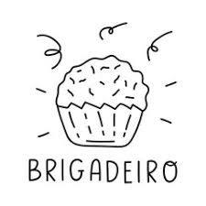
ATIVIDADE 3 – Data: 11/09/2020
Leia a Receita culinária: Brigadeiro

Ingredientes:
1 lata de leite condensado
5 colheres de sopa de achocolatado em pó.
1 colher de sopa de manteiga
Chocolate granulado.
Modo de fazer
1. Numa panela junte o leite condensado, o achocolatado em pó e a manteiga.
2. Leve ao fogo brando, mexendo sempre com uma colher de pau.
3. Quando a massa desprender do fundo da panela, passe-o para um prato e deixe esfriar.
4. Unte as mãos com manteiga, faça as bolinhas, passando-as pelo chocolate granulado.
5. Coloque os brigadeiros em forminhas de papel alumínio e delicie-as.

1. Como chamamos esse tipo de texto? _________________________________________________

2. Em quantas partes este texto é dividido? ______________________________________________

3. Quais são essas partes? _________________________________, __________________________

4.Todas as opções abaixo são sinônimos de untar, exceto:

( ) olear ( ) engordurar ( ) limpar

5. Qual é o ingrediente usado em maior quantidade na receita? _____________________________

6. Quais são os ingredientes usados na receita? __________________________________________

___________________________________________________________________________________

7. O que você entende por fogo brando? __________________________________________________

8. Leia as dicas e responda:

Tem quatro sílabas. Pode ser em pó ou em barras. Pode ser branco ou preto e é uma delícia.

O que é? _____________________________________________________________________________

9. Retire da receita do Brigadeiro duas palavras:

Polissílabas- _______________________________, ______________________________________

Dissílabas - _________________________________, ____________________________________

Monossílabas- _______________________________, _____________________________________

Trissílabas- _______________________________, ______________________________________

10. Agora vamos relembrar um pouquinho sobre acentuação gráfica: no quadro abaixo, pinte as palavras que têm acento agudo e copie as que têm acento circunflexo:

Chapéu | Vigilância | Máquina
Camelô | Cachê | Milênio
Fubá | Calendário | Baú
Você | Robô | Mágico
Abóbora | Lápis | Complô
__________________________________

__________________________________

__________________________________

__________________________________

__________________________________

__________________________________

__________________________________

11. Leia o texto abaixo e circule as palavras acentuadas:

Um dia, Aladim descobriu que, esfregando aquela lâmpada velha, saía de dentro um gênio, capaz das maiores proezas.
Adadim continuou vivendo modestamente. De vez em quando chamava o gênio e pedia a ele apenas o que precisava: as vezes um lápis, um café, um tênis, um médico ou outra coisa que precisava naquele momento.
Um dia, Aladim viu a filha do sultão e ficou apaixonadíssimo.
Mas para casar com a filha do sultão era preciso ser muito riquíssimo.
Aladim então, apelou para o gênio. Pediu roupas, castelo, ouro, jóias e escravos. Cavalos, presentes para o sultão e nem sei mais o quê.
Aladim casou com a princesa e foi muito feliz, durante muito tempo.
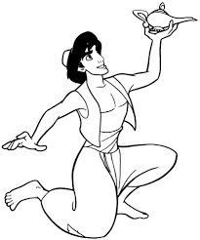

12. Agora copie as palavras que você circulou:

_______________________________________________________________

_______________________________________________________________

13. Escolha uma das palavras que você copiou e faça uma bela frase:

______________________________________________________________

14. Compele as frases com as palavras do quadro:

PROJETO:
“EM CASA TAMBÉM SE APRENDE”
PORTUGUÊS - 3º ANO DO ENSINO FUNDAMENTAL
___________________________________________________________________________
ATIVIDADE 4 – Data: 14/09/2020
TEATRO
É uma forma de arte em que um ator ou conjunto de atores, interpreta uma história ou atividades para o público em um determinado lugar. Com o auxílio de situações improvisadas, de diretores e técnicos.
O espetáculo tem como objetivo apresentar uma situação e despertar sentimentos no público.
Teatro é também o termo usado para o local onde há espetáculos dramáticos, apresentações etc.

Vamos ler uma cena de teatro? Busca ao Tesouro de Monteiro Lobato:

1ª CENA
Dona Benta: Bom dia! (ou Boa tarde). Gosto muito de contar histórias para as crianças. Hoje estou aqui para contar mais uma história muito interessante a vocês. É a história de um tesouro escondido. Um tesouro muito valioso. Todos que tinham alguns problemas e tocassem naquele tesouro, os problemas desapareciam. A nossa história começa quando Pedrinho sonha numa noite de luar.
Pedrinho: (Deitado em sua caminha, luar ao fundo, a boneca Emília entra)
Emília: Pedrinho, acorda. Você tem uma grande missão a realizar.
Pedrinho: O quê? (acordando) Quem está falando?
Emília: Sou eu, a boneca Emília. Não me conhece mais não? Sou a boneca de Narizinho.
Pedrinho: Boneca Emília? Mas bonecas não falam. Deve ser um sonho. Vou voltar a dormir. (deita-se)
Emília: Será que eu vou ter que beliscar o seu bumbum?
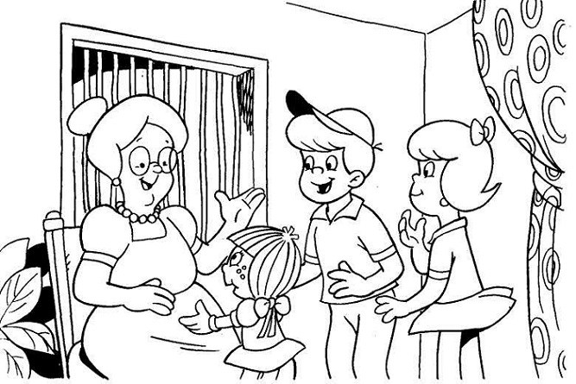
Pedrinho: Acho bom, pra eu ter certeza que não é um sonho.
Emília: (Se aproxima e belisca o seu bumbum)
Pedrinho: Ai, doeu sabia!
Emília: Você não pediu?
Pedrinho: Pedi, mas não precisava exagerar.
Emília: E então, está preparado?
Pedrinho: Preparado pra quê?
Emília: Preparado para encontrar um grande tesouro.
Pedrinho: Tesouro? Que tesouro?
Emília: O que você vai procurar.
Pedrinho: Mas é necessário que eu vá mesmo? Por que eu?
Emília: Porque você foi o escolhido.
Pedrinho: Essa história não está me cheirando bem. Mas se é para o bem de todos, diga aos seus superiores que eu vou.

2ª CENA
Dona Benta: Pedrinho, então, juntou as suas coisas de viagem, colocou em uma maletinha e saiu estrada a fora, em busca daquele tal tesouro. Mas quando ele estava no meio do caminho, descobriu que não tinha pego as pistas, e imaginou...
Pedrinho: Caramba, mas pra que lado eu vou? Pra lá ou para cá? Estou perdido. E agora! O que faço?
Visconde: (entrando) Bom dia Pedrinho? Pra onde você está indo?
Pedrinho: Não sei. Acho que me perdi. Eu tinha que encontrar um grande tesouro, mas não me deram as pistas.
Visconde: Que tesouro é esse?
Pedrinho: Não sei te informar, só sei que é um grande tesouro.
Visconde: Posso ir com você?
Pedrinho: Eu acho que pode.
Visconde: Então vamos por ali. Acho que sei o caminho. (sai na frente)
Pedrinho: Mas como que ele sabe o caminho? (sai também)

3ª CENA
Dona Benta: Mas eis que naquela estrada uma vilã muito ruim resolve aparecer para atrapalhar tudo. Porque ela tinha muito interesse naquele tesouro. Era a bruxa Cuca.
Cuca: Então quer dizer que esses dois estão indo procurar um grande tesouro. Pois fiquem sabendo que eu também estou procurando esse tesouro. Ele é muito valioso. É mágico. E como eu já sei fazer algumas mágicas, com ele vou fazer muito mais, e serei a Dona do Sítio do Pica-pau amarelo. Mas sozinha acho que não vou conseguir, preciso de um aliado. (aparece o Saci) Acho que já encontrei alguém.
Saci: Bom dia Cuca? O que está fazendo por aqui?
Cuca: Procurando um grande tesouro. Um super tesouro. Um baita de um tesouro. Será que você não podia me ajudar, não?
Saci: Ajudar? Eu? Será que eu devo? O que vocês acham crianças?
Cuca: Repartirei a metade com você, está bem?
Saci: A metade? Um grande tesouro? Quem sabe assim com esse grande tesouro eu não consigo melhorar a minha aparência... Então eu vou.

1. Que personagens atuam nessas cenas? _______________________________________________

____________________________________________________________________________________

2. Qual era a grande missão de Pedrinho? _______________________________________________

___________________________________________________________________________________

3. Na sua opinião: Qual é o tesouro que Pedrinho está procurando? ____________________________

___________________________________________________________________________________

4. Quem se oferece para ajudar Pedrinho a encontrar o caminho que o levará ao tesouro?

___________________________________________________________________________________

5. Por que Dona Cuca também estava interessada em encontrar o tesouro?

__________________________________________________________________________________

6. Quem foi o aliado da Cuca? ________________________________________________________

7. Como você acha que termina essa história? Escreva a 4ª CENA desse teatro terminando a história da BUSCA AO TESOURO:

_____________________________________________________________________________________

_____________________________________________________________________________________

_____________________________________________________________________________________

_____________________________________________________________________________________

_____________________________________________________________________________________

_____________________________________________________________________________________

_____________________________________________________________________________________

_____________________________________________________________________________________

_____________________________________________________________________________________

_____________________________________________________________________________________

